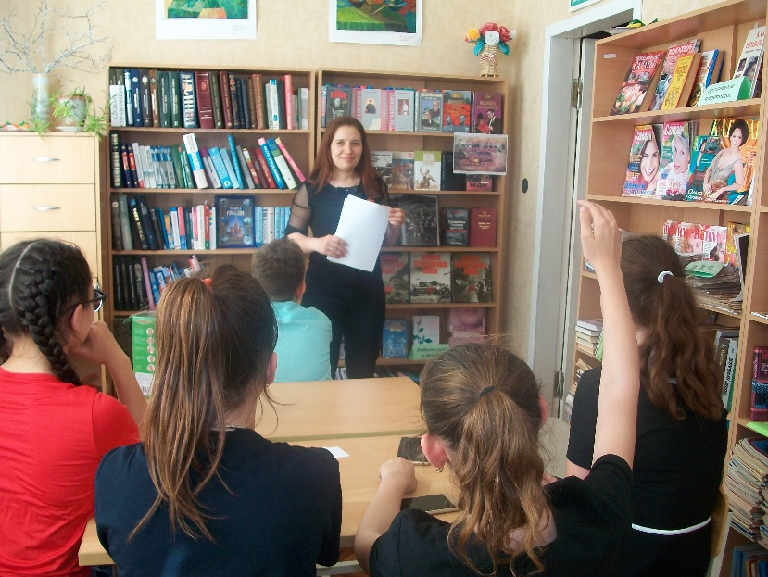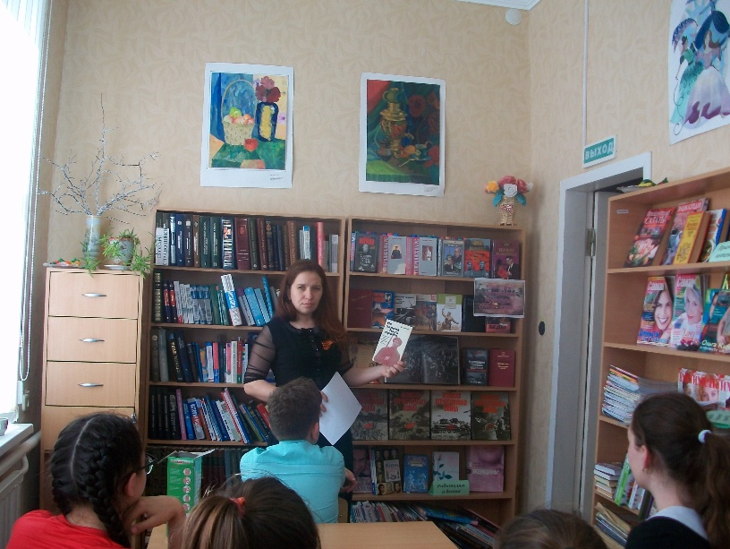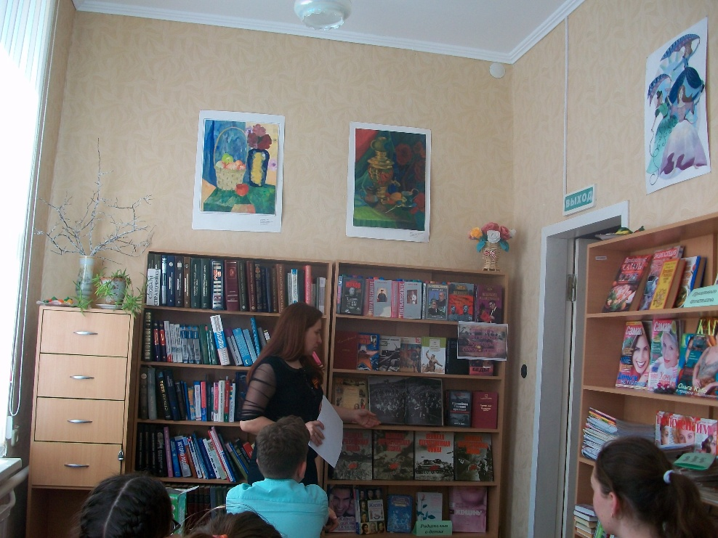 В сельской библиотеке № 17 Кавказского сельского поселения патриотическому воспитанию молодежи уделяется большое внимание. В преддверии празднования Великой Победы прошел час мужества «Ты стал легендою победный сорок пятый» для молодых читателей библиотеки. Заведующий библиотекой Колбасина Надежда сделала обзор литературы о войне, напомнила о героях земляках, ребята рассказали о своих родственниках, участниках той страшной войны.